复习一
上课时间：2021.3.29 研制者：徐余慧 审稿者：刘永飞
课程标准 | 重点 难点
运用资料，描述人口分布、迁移的特点及其影响因素，并结合实例，解释区域资源环境承载力、人口合理容量。 | 1、结合材料，描述世界人口分布的特点和规律，分析影响人口分布的因素。  2、掌握人口迁移的主要影响因素。  3、结合实例，解释区域资源环境承载力和人口合理容量的区别，归纳影响人口合理容量的因素。
【课程标准及要求】
【导读——读教材识基础】
阅读必修二教材第2--21页
【导学——培素养引价值】
1．人口分布特点
（1）中国人口分布特点？
（2）世界人口分布特点？

- 影响人口分布的因素？

- 影响人口迁移的因素？

- 影响人口合理容量的因素？
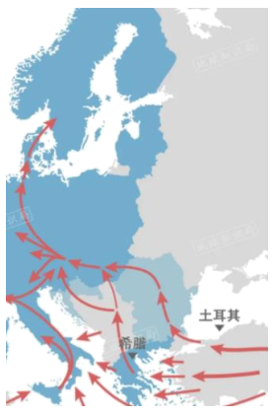
【导思——析问题提能力】
2020年2月27日，土耳其军队在叙利亚伊德利卜省遭到叙利亚政府军轰炸，数以万计的难民涌向了其西部边境。土耳其有百万难民，只需其中的部分涌入欧洲，就可能对已经出现种种问题的欧洲造成巨大冲击。完成下面小题。
1．土耳其百万难民产生的根源是（ ）
A．环境因素 B．政治因素
C．经济因素 D．文化因素

2．难民大量涌入欧洲，对欧洲产生的影响是（ ）
①一定程度上改善年龄结构 ②提供劳动力
③社会治安压力增大 ④改变人口增长模式
A．①②④ B．②③④ C．①②③ D．①③④

【导练——解例题找方法】
下图是山西省耕地资源与人口承载力示意图。读图，回答下列各题。

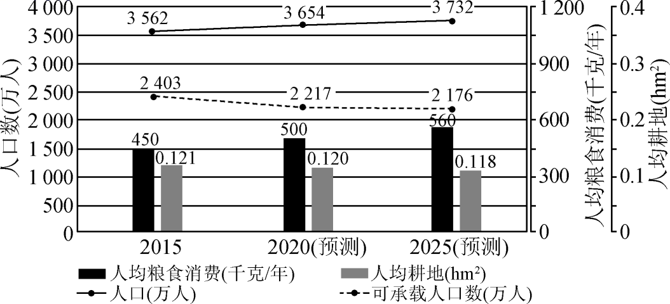
3．导致2015～2025年山西省人口承载力变化的主要原因是（）
A．土地资源减少 B．消费水平提高
C．地区开放程度下降 D．人口数量减少
4．提高山西人口承载力的可行性措施是（）
A．提高科技水平，大力发展经济 B．加大煤炭开采，促进经济发展
C．鼓励人口外迁，扩大耕地面积 D．宣传勤俭节约，降低生活内需

【导悟——拓思维建体系】

【课后检测】 单元检测卷一

